SISTEMA DE OUVIDORIA

Histórico de Revisões

|  |  |  |  |
| --- | --- | --- | --- |
| **Data** | **Versão** | **Descrição** | **Autor** |
| 06/05/2013 | 1.0 | Elaboração do Documento | João Antônio R. de Sousa |
| 28/05/2013 | 1.1 | Revisão e correção do Documento | João Antônio R. de Sousa |
| 03/07/2013 | 1.2 | Revisão do documento | João Antônio R. de Sousa |
| 10/07/2013 | 1.3 | Atualização do Documento | Julyana Lima |
| 27/08/2013 | 1.4 | Correção e revisão do documento | João Antônio R. de Sousa |

Sumário

1 INTRODUÇÃO 4

2 Definições, Acrônimos e Abreviações 4

3 Referências 4

4 Atores 4

5 Pré-condições 4

6 Fluxo de Eventos 5

6.1. Fluxo Básico 5

6.2. Fluxo de Exceções 5

FE01. Informação Obrigatória Não Preenchida 5

FE02. Botão Fechar Acionado 5

7 Ponto de Extensão 5

8 Pós-condições 6

9 Interface 6

9.1. Vincular Funcionalidades ao Perfil 6

9.1.1. Itens de Controle 6

10 Aprovações 7

# INTRODUÇÃO

Este caso de uso tem como objetivo permitir a manutenção do Perfil x Funcionalidade do Sistema de Ouvidoria do Ministério da Cultura.

# Definições, Acrônimos e ABREVIAÇÕES.

Quaisquer definições, acrônimos ou abreviações estão especificados no Glossário do SISTEMA DE OUVIDORIA.

# Referências

* Documento de Requisitos;
* Lista de Mensagens;
* Glossário;
* EI14 – Manter Perfil x Funcionalidade;
* RN12 Manter Perfil x Funcionalidades;

# Atores

* Analista Ouvidor – Servidor responsável pela adminstração do Sistema de Ouvidoria.

# Pré-condições

* O Analista Ouvidor necessita estar logado no sistema

# Fluxo de Eventos

## Fluxo Básico

**Vincular funcionalidades ao perfil**

1. O ator aciona a opção Usuários;
2. O sistema apresenta as opções;
3. O ator aciona a opção Perfil funcionalidades;
4. O sistema apresenta a interface para consulta;
5. O usuário aciona a opção Vincular perfil;
6. O sistema apresenta os campos para seleção das funcionalidades disponíveis;

**9.1;**

1. O usuário seleciona uma ou mais funcionalidades;
2. O usuário aciona o botão de adicionar as funcionalidades selecionadas;
3. O usuário aciona o botão Salvar e confirma a adição da(s) funcionalidade(s) ao perfil;

**FE02**

1. O sistema valida o preenchimento das informações;

**FE01**

1. O sistema inclui o registro na base de dados;
2. O sistema apresenta a mensagem “Inclusão realizada com sucesso.”
3. O caso de uso é encerrado.

## Fluxo de Exceções

1. Informação Obrigatória Não Preenchida
2. O sistema verifica que existe informação obrigatória não preenchida;
3. O sistema apresenta a mensagem “Selecione o [Campo]”;
4. O sistema retorna para o passo anterior do fluxo.
5. Botão Fechar acionado
6. O sistema cancela a operação corrente;
7. O sistema volta para o passo anterior do fluxo.

# Ponto de Extensão

Não se aplica a esse caso de uso.

# Pós-condições

Não se aplica a esse caso de uso.

# Interface

## Vincular funcionalidades ao perfil

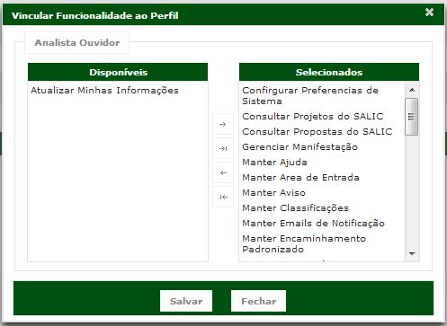

# Aprovações

Os abaixo assinados estão de acordo com o conteúdo deste documento.

|  |  |  |
| --- | --- | --- |
| **Eugênio Pereira** | | |
| Área: COSIS/MINC | **Cargo:** Coordenador de Sistemas de Informação - Fiscal do Contrato | Matrícula: 1822458 |
| Data: | Assinatura/Carimbo: | |

|  |  |  |
| --- | --- | --- |
| **Klaymer Paz** | | |
| Área: DISIS/MINC | **Cargo:** Chefe da Divisão de Desenvolvimento e Manutenção de Sistemas - Fiscal do Contrato - SUBSTITUTO | Matrícula: 1822577 |
| Data: | Assinatura/Carimbo: | |

|  |  |  |
| --- | --- | --- |
| **Paulo Kluge** | | |
| Área: CGTI/MINC | **Cargo:** Coordenador-Geral de Tecnologia da Informação - Gestor do Contrato | Matricula: 1826906 |
| Data: | Assinatura/Carimbo: | |